Муниципальное дошкольное образовательное учреждение Светлогорский детский сад

Конспект НОД по экологическому воспитанию в старшей группе «Путешествие миуравья»

Подготовила: воспитатель
Капралова Ю.В.

п. Светлогорск,
2017г.

Конспект занятия по ФЦКМ в старшей группе
«Путешествие муравья»
Цель: развитие представлений о приспособлении живых существ к среде обитания, бережное обращение к природе.
Задачи:
- Обобщить представление детей о многообразии насекомых, уточнить знания о пользе насекомых.
- Формировать связную речь, сообразительность, фантазию в процессе отгадывания загадок, развитие творческого воображения.
- Познакомить детей со строением тела насекомых.
- Учить находить решение проблемно-поисковых задач.
- Пополнить активный словарь детей – туловище, голова, грудь, брюшко.
- Воспитывать бережное отношение к природе и ее представителям.
Приоритетная образовательная область
- «Познавательное развитие»
Интеграция образовательных областей
- « Социально-коммуникативное развитие»
- « Речевое развитее»
- « Художественно-эстетическое развитие»
- «Физическое развитие»
Методы и приемы реализации содержания занятия: словесные, наглядные, игровые.
Планируемые результаты:
- Знает о многообразии насекомых, знает и называет насекомых луга.
- Правильно употребляет в речи слова «туловище», «голова», «грудь», «брюшко».
- Способен самостоятельно составить образ насекомого из отдельных частей тела.
- Испытывает потребность бережно относиться к природе и ее представителям.
- Проявляет фантазию и творческие способности в ходе бесед и игр.
Организация среды для проведения занятия: показ с помощью интерактивной доски наглядных пособий, мини-пазлы «Муравей», оформление зала в виде леса с рекой; листья, мелкие веточки, соломинки для строительства муравейника, игрушка «Муравей», освежитель воздуха «Луговые цветы», части тела насекомых, бумага, карандаши.
Предварительная работа: наблюдения на прогулке за мухой, муравьем, рассматривание картин «Насекомые», чтение художественной литературы В. Бианки «Муравьишко», отгадывание загадок о насекомых, чтение поговорок и потешек о насекомых.

Ход занятия
Дети сидят на стульчиках полукругом. Зал оформлен как лесная полянка у речки.
Воспитатель. Мы с вами сегодня поговорим о насекомых, узнаем про них что-то новое, вспомним как они выглядят. Вы готовы отправиться вместе со мной в увлекательное путешествие и узнать много нового? (ответы детей) Тогда слушайте. Слайд 1
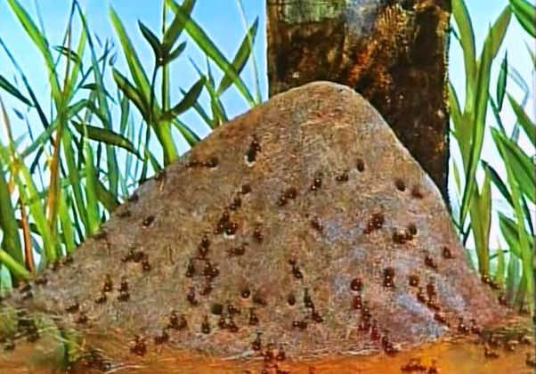
Когда я была такой же, как вы, мы гуляли с папой в лесу и увидели странное зрелище. Около трех березок, муравьями был сооружен муравейник, по которому прыгала большая птица. Я хотела спугнуть ее, но папа не разрешил. Птица сидела, вытянув в стороны свои крылья, и не шевелилась минут несколько. Оказывается, муравьи помогают птицам быть чистыми, они быстро «вычесывают» все, что накопилось под крыльями. Многие птицы принимают такие ванны. Я стала наблюдать за муравьями. Как вы думаете и что же они делали? (Ответ детей). Слайд 2, 3, 4
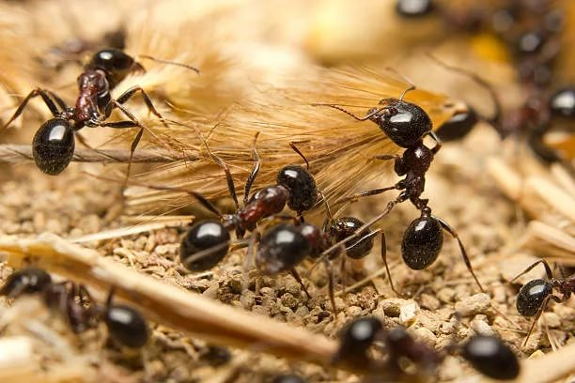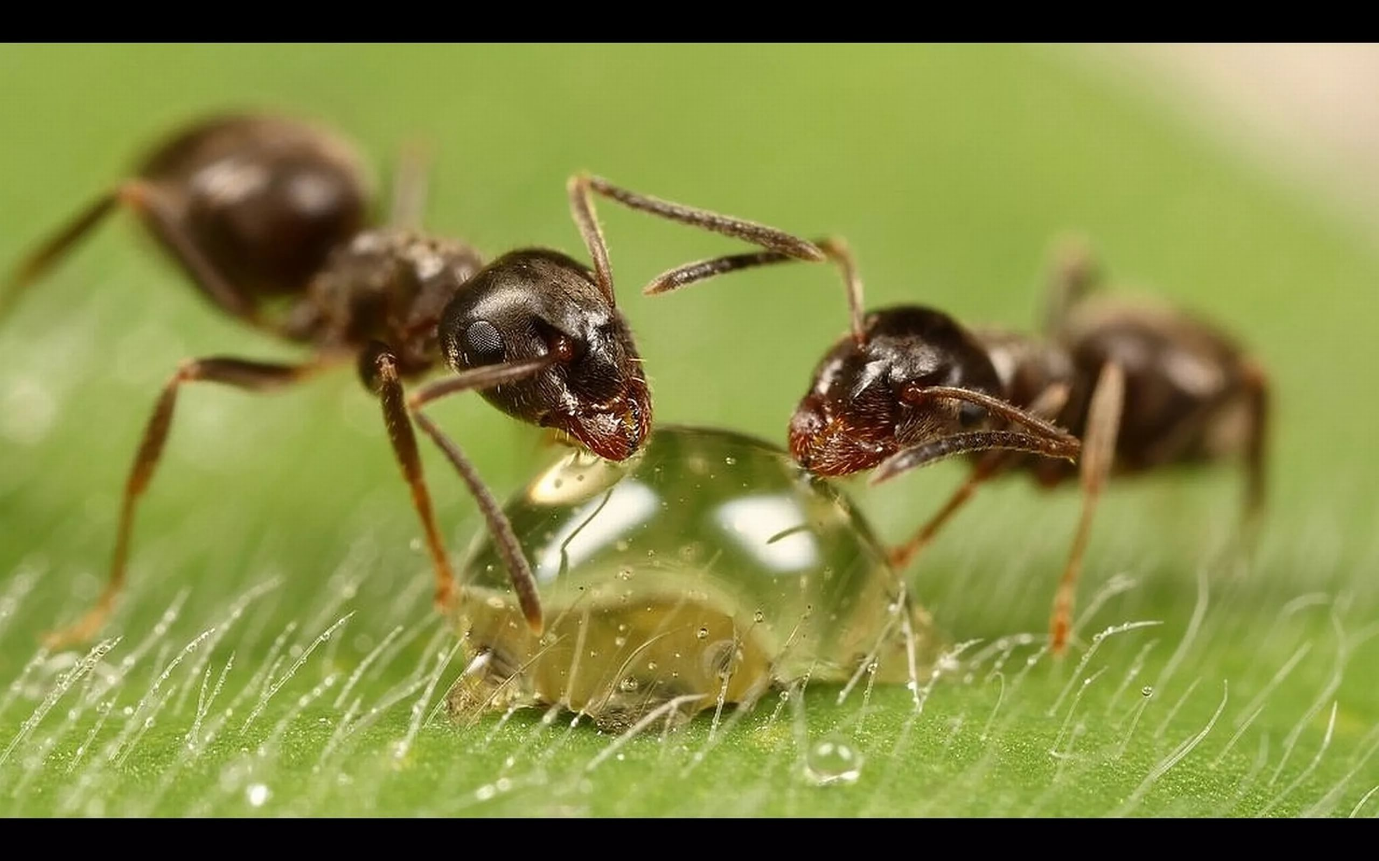
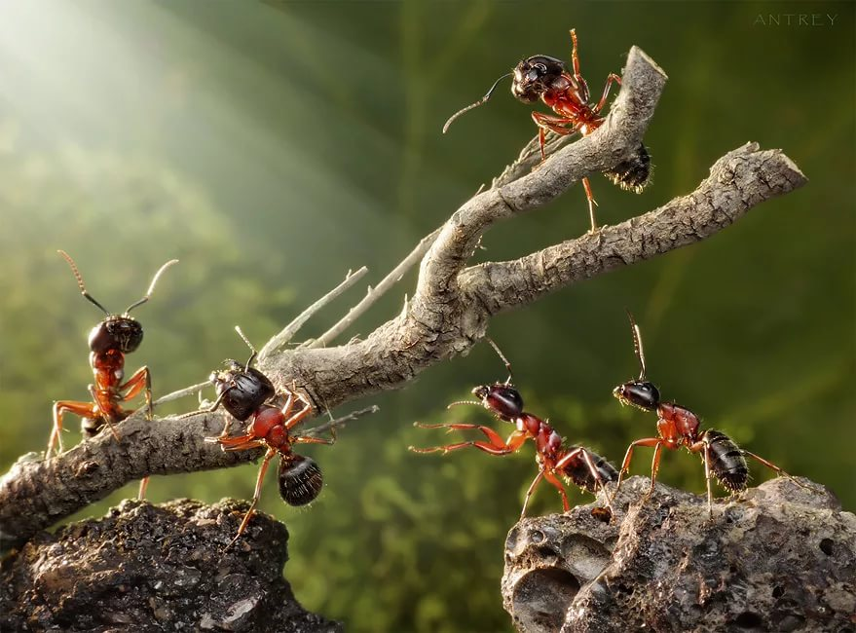
Мне понравился один муравей, но вдруг поднялся сильный ветер и сорвал моего муравьишку с листочка и куда - то унес его. Я очень переживала за него. А хотите посмотреть каким он был?
(Воспитатель предлагает детям подойти к столу, организует дидактическую игру «Собери картинку». Дети собирают картинку «Муравей»). Слайд 5 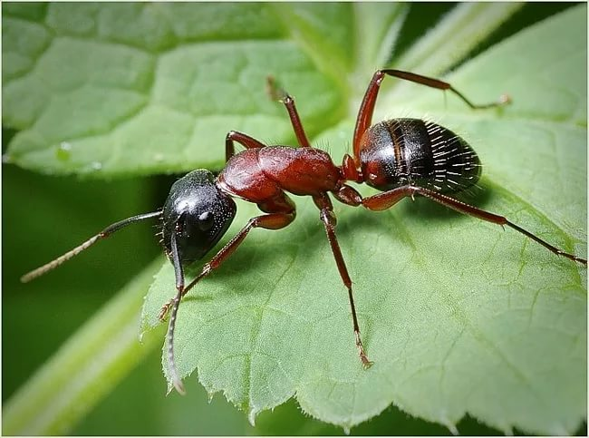
Воспитатель. Хотелось бы вам вернуть муравьишку в его домик и понаблюдать за ним? (Ответ детей).
Воспитатель. Тогда закройте глаза, вспомните что - нибудь смешное и посмейтесь. (Дети выполняют).
(Воспитатель достает из коробки игрушечного муравья)
- Как мы назовем нашего друга? (Дети называют).
- Я предлагаю нести муравья к себе в домик всем по очереди. Только помните, что в лесу нужно вести себя тихо, не мусорить и не разрушать жилища насекомых. Слайд 6
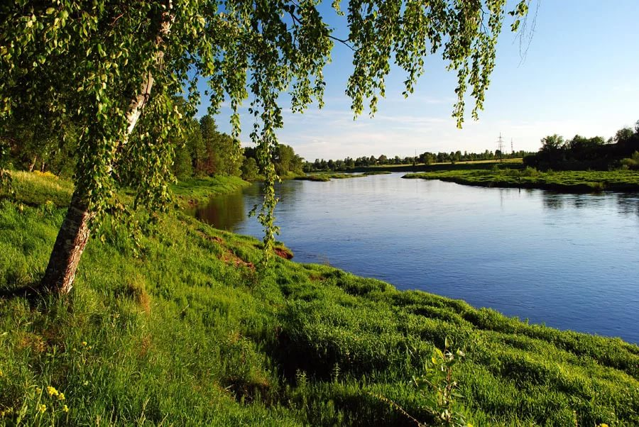
(Дети шагают по тропинке, впереди речка)
Воспитатель. А вот и речка! Но вот беда, наш герой плавать не умеет. Как же нам переправить его на другой берег?
Дети. Нужно посадить его на листок или на дощечку, и он переплывет. А еще можно набросать много камешков или сделать мостик, связав много веток, и он перейдет.
Физкультминутка (дети имитируют стоя около речки)
К речке быстро мы спустились,
Наклонились и умылись.
Раз, два, три, четыре
Вот так славно освежились.
А теперь поплыли дружно,
Вместе раз - это брасс,
Один, другой - это кроль.
Все как один -
Плывем, как дельфин.
Вышли на берег крутой,
Отведем муравьишку домой.
Дети садятся на стульчики. Слайд 7
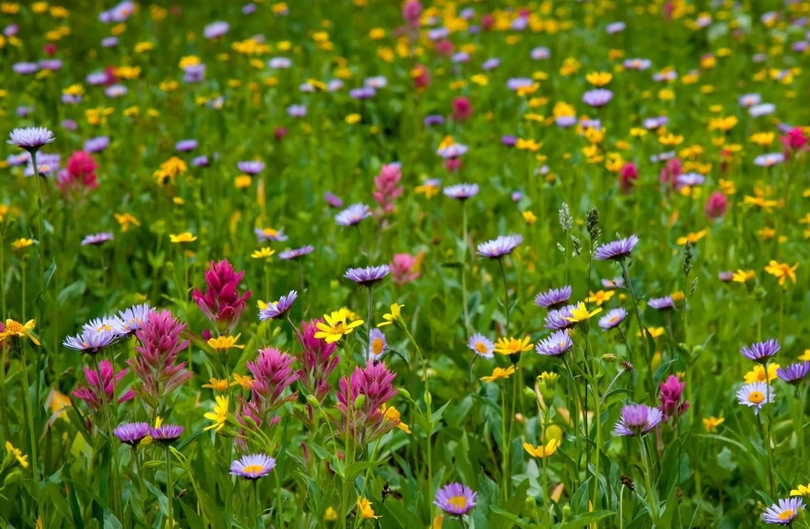
Воспитатель. Ребята, а вот лужайка, на ней красивые цветы. Ах, какой запах!
Почувствуйте его. (Можно брызнуть освежителем воздуха) (Дети, сидя на стульчиках, вдыхают носом воздух). Скажите, а на лугу можно встретить насекомых?
Дети: Да
Воспитатель: Отгадайте загадки, кого из насекомых можно увидеть на лугу?(Если дети затрудняются с ответом, показать слайд 8.)
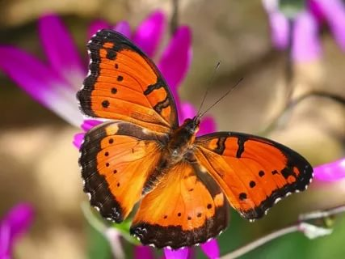 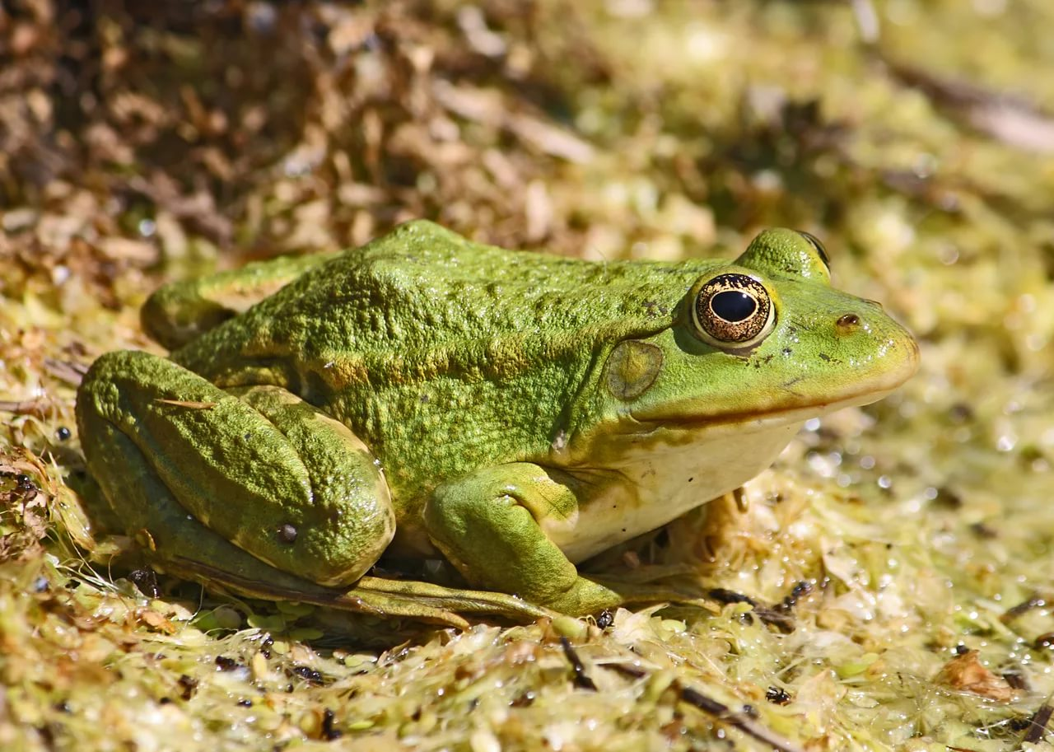
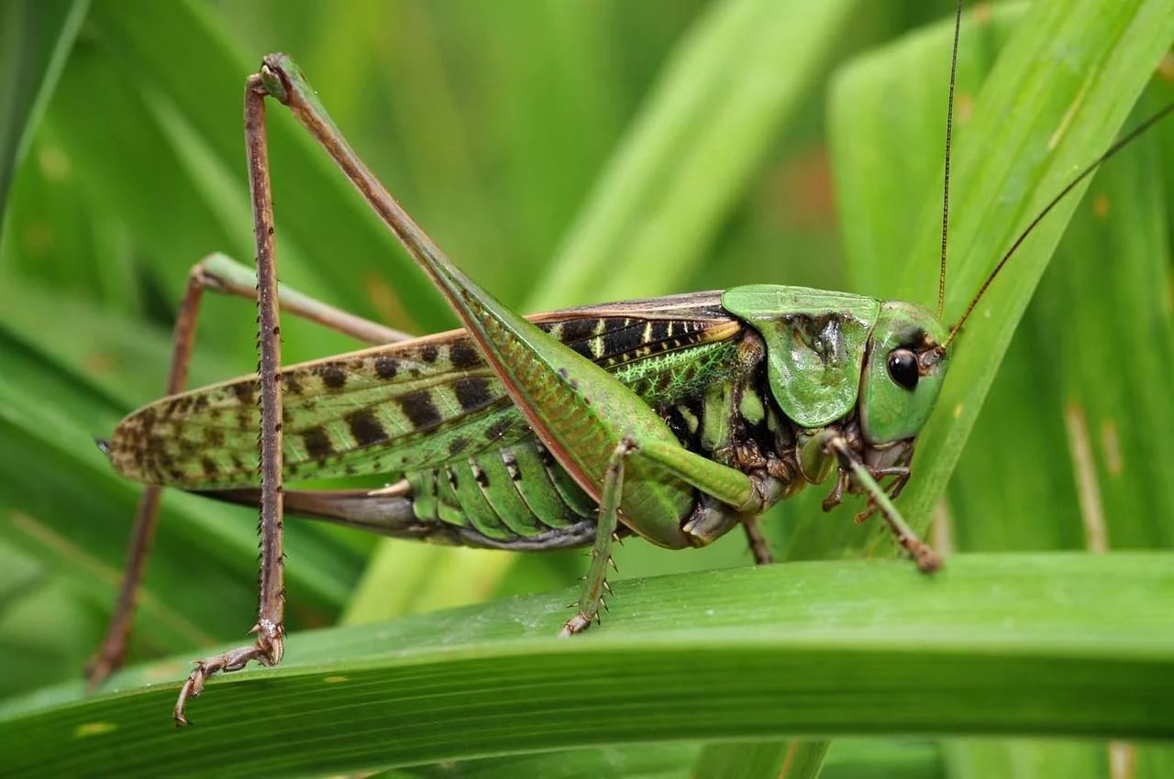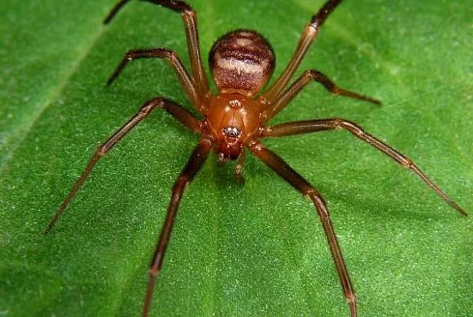
Шевелились у цветка,
Все четыре лепестка.
Я сорвать его хотел,
Он вспорхнул и улетел. (Бабочка)
Имя взял у кузнеца,
Цвет у огурца,
Крылья у морошки,
Ножки у блошки. (Кузнечик)
Скачет зверушка,
Не рот, а ловушка.
Попадут в ловушку,
И комар и мошка. (Лягушка)
Многорукий царь Гордей,
Наплел ловушек и сетей.
Как расставит он ловушки,
Побыстрей ловитесь
Букашки да мошки.(Паук)
Воспитатель. Ребята, скажите кто в загадках лишний? Почему? (Лягушка, потому что она не насекомое)
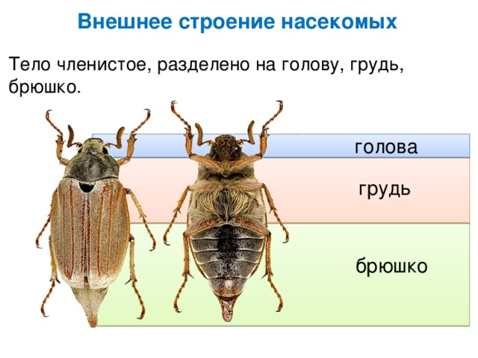
- На земле великое множество насекомых. У насекомых три части тела и шесть ног. (показывает слайд 9) Все насекомые обжоры, они едят все: зелень, личинки, мелких насекомых, тлю. Насекомые бывают мелкие и большие, одни летают, другие прыгают, одни живут несколько лет, другие один день. Иногда людей сравнивают с насекомыми. Узнайте, про кого так говорят: трудолюбивый как…(пчела, муравей), назойливый как…(муха).
Этюд «Божья коровка»
Воспитатель. Представьте себе, что вам на руку сел маленький жучок. Голова черненькая, крылья красные на них точки - пятнышки. Он иногда умеет притворяться мертвым, сложит свои ножки, спрячет усики и ждет, чтобы его отпустили. О ком я говорю? Слайд 10
Дети. Это божья коровка.
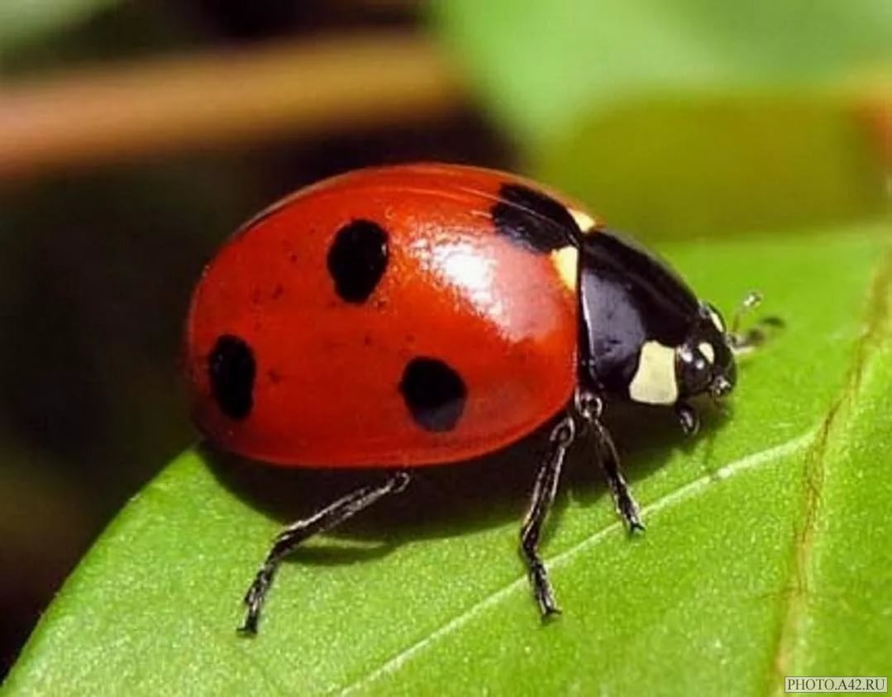
Воспитатель. Покажите, как ползает жучок по вашей руке, щекочет лапками ладонь, пальчики.
Воспитатель. Ну, а теперь нам нужно найти муравейник. Как мы это будем делать?
Дети. Можно забраться на дерево и посмотреть кругом. Спросить у птиц, может они видели. Понаблюдать за другими муравьями, они нас приведут к муравейнику.
В зал вбегает ребенок в костюме сороки, хлопает крыльями, летает по залу.
Сорока: Беда-беда-беда. Медведь на муравейник наступил. Что же делать? Что же делать? (Улетает)
Воспитатель. Это очень плохо, в лесу, нужно быть очень аккуратным, чтобы не нарушать природу. Давайте построим новый муравейник. (Дети строят муравейнгик из веток, листьев, соломинок).
- Теперь нам нужно придумать какое - нибудь фантастическое животное для охраны муравейника. Давайте возьмем различные части насекомых и соединим их вместе.
(Дети клеют на приготовленный картон насекомое как хотят.)
1 ребенок - Жало от осы.
2 ребенок - Большие глаза от стрекозы.
3 ребенок - Крылья от бабочки.
4 ребенок - Рога от жука.
5 ребенок - Туловище от пчелы.
Воспитатель. Что же у нас получилось? Что это насекомое должно делать?
Давайте придумаем ему название. (Дети называют). Вот наш муравьишка и дома, а наше с вами путешествие закончилось.
Воспитатель: Скажите, ребята, вам понравилось путешествовать? А что вам понравилось больше всего? Что нового вы сегодня узнали?
Воспитатель предлагает детям нарисовать волшебное насекомое.
Дети выполняют задание.

